

UNIVERSIDADE DO VALE DO ITAJAÍ

Pró-Reitoria de Pesquisa, Pós-Graduação, Extensão e Cultura – ProPPEC

Gerência de Pesquisa e Pós-Graduação

**RELATÓRIO PARCIAL**

|  |  |
| --- | --- |
|  | Programa de Bolsas de Iniciação Científica - ProBIC |
|  |  |
| **X** | Programa Institucional de Bolsas de Iniciação Científica - **PIBIC** |
|  |  |
|  | Programa Institucional de Bolsas de Iniciação em Desenvolvimento Tecnológico e Inovação - **PIBITI/CNPq** |
|  |  |
|  | Programa de Pesquisa do **Artigo 171/FUMDES** |
|  |  |
|  | Programa de Pesquisa do **Artigo 170** |

|  |  |  |  |  |  |
| --- | --- | --- | --- | --- | --- |
| 1° Relatorio Parcial |  |  | 2° Relatorio Parcial | **x** |  |

|  |
| --- |
| **DADOS DO PROJETO** |
|  |
| COORDENADOR(A)/ORIENTADOR(A): Eros Comunello | E-mail: eros.com@univali.br |
| BOLSISTA: Maurício Macário de Farias Junior | E-mail: mauricio199836@hotmail.com |
| CENTRO: Univali-Kobrasol | CURSO: Ciência da Computação | PERIODO 4 |
| TITULO DA PESQUISA  DESCRITOR DE CARACTERÍSTICAS PARA CLASSIFICAÇÃO E LOCALIZAÇÃO DA EXPRESSÃO DE PROTEÍNAS EM IMAGENS PATOLÓGICAS DE IMUNO-HISTOQUÍMICA  PROCESSAMENTO GRÁFICO |
|  |
| **DO ALUNO** |

1. Detalhar as atividades realizadas em período em conformidade com o cronograma apresentado no projeto.

A segunda etapa do trabalho se constituiu na definição do descritor e da implementação do protótipo, utilizando o método de padrão binário local (LBP) original, e criando um vetor de características contendo cálculos de média, desvio padrão, assimetria, curtose e energia nas medidas de 3x3, 5x5, 7x7 e 9x9 cada, resultando em 20 dimensões resultantes, as outras 3 dimensões foram os canais de dados de HSV da imagem, resultando em um vetor de características com 23 dimensões no total.

**Os conceitos abordados foram os seguintes:**

**Padrão Binário Local**

O padrão binário local é um tipo de descritor visual usado para classificação na visão computacional. É uma ferramenta poderosa para classificação de textura,

Na sua forma mais simples é criado da seguinte forma:

1. Para cada pixel da imagem, o próprio será comparado aos seus 8 pixels vizinhos, seguindo os pixels em um círculo, em qualquer direção.
2. Quando o valor do pixel central for maior que do pixel vizinho, escreva 0, caso contrário, escreva 1, isso irá gerar um binário de 8 bits, que normalmente é convertido em um decimal por conveniência.
3. Compute o histograma, sobre a célula, baseado na frequência de cada combinação de bits, esse histograma pode ser visto como um vetor de características com 256 dimensões.
4. Opcionalmente normalize o histograma.

Existem várias extensões a esse método, uma das muito usadas é o padrão uniforme, que é usada para reduzir o tamanho do vetor de característica, essa ideia é inspirada pelo fato de alguns padrões binários são mais achados em imagens do que outros, um padrão binário é chamado uniforme quando tem menos que duas transições 0-1 ou 1-0, por exemplo 00010000(2 transições) é uniforme, 01010100(6 transições) não é uniforme, a partir disso é gerado um número para padrão binário uniforme, e todos os que não são uniformes são contabilizados em outro número, essa extensão diminui o vetor de características de 256 para 59 dimensões.

**Cálculos para a criação do vetor de características**

Para a criação do vetor de características foi feito 5 cálculos diferentes em cima da imagem gerada pelo padrão binário local, os cálculos foram de média, desvio padrão, assimetria, curtose e energia, para cada um deles foi usado uma area de 3x3, 5x5, 7x7, 9x9, resultando em 20 resultados, e são adicionados as três informações de cores HSV da imagem.

Os calculos são descritos na figura abaixo:

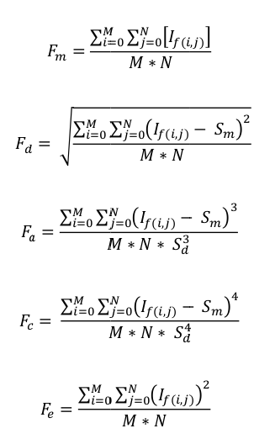

Onde M e N são as dimensões de JA e If(i,,j) representa o valor do píxel na imagem filtrada com o método LBP, na posição I, j, S representa a saída da função correspondente(por exemplo Sm = a saida de Fm).

A figura abaixo ilustra duas janelas de amostragens de dimensões distintas sobre o resultado de filtragem, as dimensões são 3x3 e 9x9.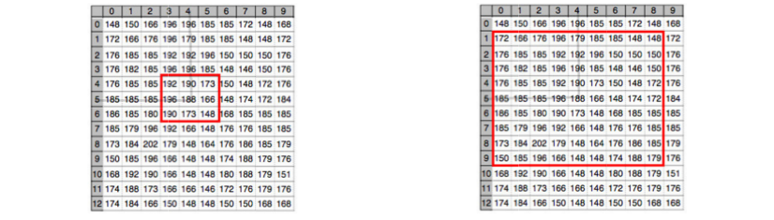

1. Identifique os problemas encontrados na pesquisa(se houver):

( ) Acesso ao campo de pesquisa ( ) Sistemática de orientação ( ) Redação do texto

( ) Equipamentos e materiais (previstos no projeto, não acessíveis) ( ) Bibliografia

( ) Pouca dedicação à pesquisa (X) Outro(s)

Não foi diminuido a dimensionalidade do vetor de características, pelo fato dos cálculos não parecerem irrelevantes e não poderem ser descartados.

1. Detalhar as atividades a serem realizadas no próximo período.

No próximo período será iniciado a fase de experimentos com o foco em avaliar o descritor definido, combinando o descritor com três abordagens distintas de classificação.

Declaro serem verdadeiras as informações prestadas no relatório acima.

|  |
| --- |
| PARECER DA ORIENTAÇÃO |

1. O desempenho do(a) bolsista é:

[ ] Regular [ ] Satisfatório

[ ] Bom [ ] Excelente

1. O/a bolsista tem cumprido suas atividades de acordo com o cronograma proposto?

[ ] Sim [ ] Não

|  |
| --- |
| Explique: |
|  |
|  |
|  |
|  |
|  |
|  |
|  |
|  |
|  |